Im Portrait: Die Start-ups der Branche in den opti BOXEN

Vorhang auf für die Newcomer der Augenoptik! Auch in diesem Jahr versammeln sich ausgewählte Jungdesigner und Eyewear Start-ups in den opti BOXEN in Halle C2 auf der opti 2020.

München, 09. Januar 2020 – Wer jungen, dynamischen Spirit gepaart mit Kreativität und Handwerkskunst erleben will, der ist bei den Jungdesignern in den opti BOXEN in Halle C2 bestens aufgehoben. Dieses Jahr zeigen sich auf der Sonderfläche 14 ausgewählte Newcomer aus Frankreich, Deutschland, den Niederlanden, Israel, Großbritannien, Italien, Belgien und China. Ein Highlight für die opti BOXEN ist die Chance auf den BLOGGER SPECTACLE
Award, mit dem der beste Newcomer der Branche ausgezeichnet wird. Wer den begehrten Award gewinnt entscheiden 20 internationale Fachblogger, die am Samstag, 11. Januar 2020 die Aussteller in den opti BOXEN in einem Speed-Dating kennenlernen. Die Award-Verleihung findet am selben Tag um 12.30 Uhr im opti FORUM (Halle C4) statt.

Annu GmbH (Halle C2.BOX1)
„WeareAnnu“ wurde von internationalen Designern, Denkern und Machern gegründet, die sich zusammengeschlossen haben, um ein einzigartiges Design zu kreieren. Das Eyewear Label Annu aus Nürnberg ist eine kreative, aufstrebende Marke, die den Träger in den Vordergrund stellt. Annu-Gläser wiegen nur 4 Gramm und sind somit auch nachhaltig, denn weniger Material bedeutet auch weniger Abfall.
www.weareannu.com

Covrt Project Limited (Halle C2.BOX 2)
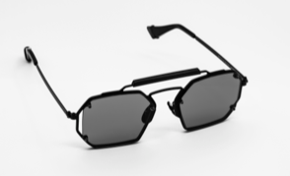
Die junge Marke Covrt Project wurde im Juni 2018 gegründet und steht für Streetwear made in London. Das Label unterstreicht die Wahrnehmung von Brillen als Modeaccessoire, die neue Technologien, fortschrittliche Materialien und modernste Details vereint. Die erste Kollektion besteht aus vier Sonnenbrillendesigns aus leichtem, gefrästem Stahl und drei Modellen aus hochwertigem Mazzucchelli-Acetat, entworfen von Designer Marcello Martino.
www.covrtproject.com

Leinz Eyewear (Halle C2.BOX3)
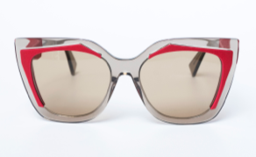
Die deutsche Marke LEINZ Eyewear wurde von der Brillendesignerin Beate Heinz gegründet. Hinter ihrem Kollektionsthema „Kontraste und Hybride“ steht Altes mit Neuem zu verbinden und Vertrautes in die Zukunft zu begleiten. Die Kollektion „you and me“ setzt starke grafische Akzente, die das Auge markant rahmen. Für das passende Brillenetui setzt die Designerin auf die Wiederverwertung von robusten Lederresten.
www.leinzeyewear.com

Unsuikyo (Halle C2.BOX4)
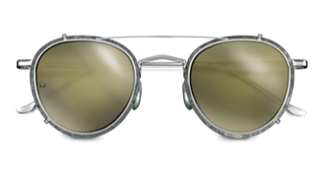
Die Modelle des naturverbundenen Labels Unsuikyo aus China prägen Steinmuster und Texturen, welche die Persönlichkeit des Trägers unterstreichen. Die Mixed Clip-Serie besteht hauptsächlich aus vorgehängten Gläsern mit natürlichen Materialien wie Stein und Holz. Der vielseitige Brillenrahmen lässt sich nahtlos in einen Sonnenbrillenrahmen verwandeln, in dem seine praktischen und leichten Merkmale die traditionellen Designs von Clip-on Gläsern aufbrechen.
www.unsuikyo.com

BRETT Eyewear (Halle C2.BOX5)
Die Kollektion des französischen Labels BRETT steht für maskuline, zeitlos-stilvolle Fassungen für Gentlemen und Bad Boys zugleich. Die aus einem einzigen Titanblock gelaserten Brillengestelle werden nach der maschinellen Bearbeitung montiert und von Hand gebürstet. BRETT bietet vier Kollektionen, die mit dem Kontrast aus schmalen und breiten Partien auf das Wechselspiel von Eleganz und Männlichkeit setzen – ein Kontrast, der zum Markenzeichen des Labels geworden ist.
www.brett-eyewear.com

Eque.M (Halle C2.BOX6)
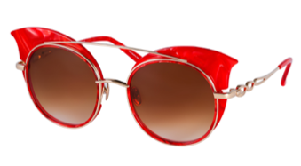
Für die Designerin von Eque.M ist Wasser Inspiration und Thema der neuen Frühjahr/Sommer Kollektion 2020. In der „Water Collection“ wird das Design von Wassertropfen verwendet, was einzigartig ist und aussieht, als ob viele kleine Regentropfen auf den Boden fallen. Das interessante am Wasser ist seine wandelbare Form: mal sind die Tropfen gekrümmt, mal verdreht, mal verstreut. Dadurch gleicht kein Design dem anderen. Die Kollektion umfasst sechs Sonnenbrillen und sieben Korrektionsbrillen. Alle Modelle werden von Hand in Japan gefertigt.
www.equemeyewear.com

CAZO ORIGINES (Halle C2.BOX7)
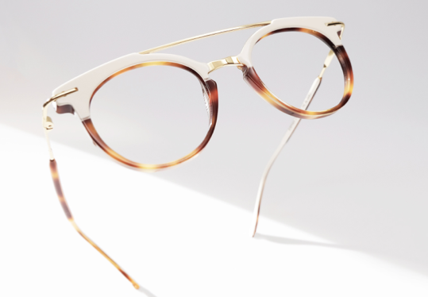
Das französische Brillenlabel CAZO ORIGINES widmet seine Kollektion Pierre-Hyacinthe Caseaux, der Ende des 18. Jahrhunderts das erste Brillengestell aus Eisendraht in Morez herstellte. Die CAZO ORIGINES Kollektion besteht aus Metall, Acetat und kombinierten Materialien. Die Brillen sind „Origin France Garantie“ und werden von Hand in Morbier gefertigt. Die Herstellung benötigt zwischen 150 und 200 manuelle Arbeitsschritte.
www.visioaccess.fr

LIGHTBIRD SRL (Halle C2.BOX9)
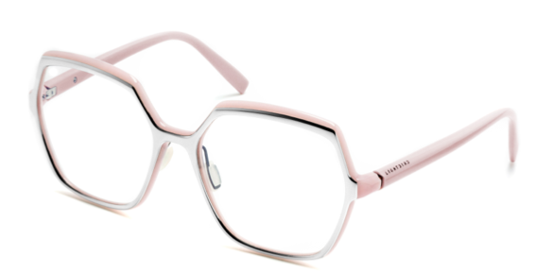
LIGHTBIRD ist ein italienisches Start-up, welches von Designer Corrado Rosson im historischen Brillenviertel in Belluno gegründet wurde. Auf der opti stellt LIGHTBIRD seine erste Light-MATTER-Kollektion vor, die aus italienischem Acetat und einer Hightech-Aluminiumlegierung hergestellt ist. Die Modelle sind extrem leicht und stabil. Die Kollektion besteht aus drei Damenmodellen - Flower, Snake, Baobab - und einem Herrenmodell.
www.lightbird.it

O-CCX Eyewear (Halle C2.BOX10)
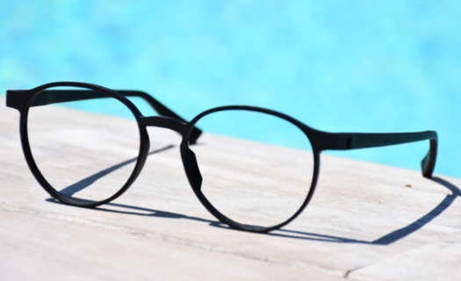
Das Konzept von O-CCX Eyewear wird erstmalig auf der opti 2020 präsentiert. Hinter der Marke steht Optikermeister Peter Meyer, der eine Kollektion für den Fachhandel geschaffen hat, die sich mit dem Logo des jeweiligen Optikers als Eigenmarke und auch als eigenen Webstore branden lässt. Die erste Kollektion besteht aus elf Brillen und Sonnenbrillen in je fünf Farben. Für die Kundenberatung wurde eigens ein Programm entworfen, um das Gesicht des Kunden zu digitalisieren, um so die perfekte Brille für den Träger zu finden.
www.optikmeyer.de
LAURENCE D’ARI bvba (Halle C2.BOX11)
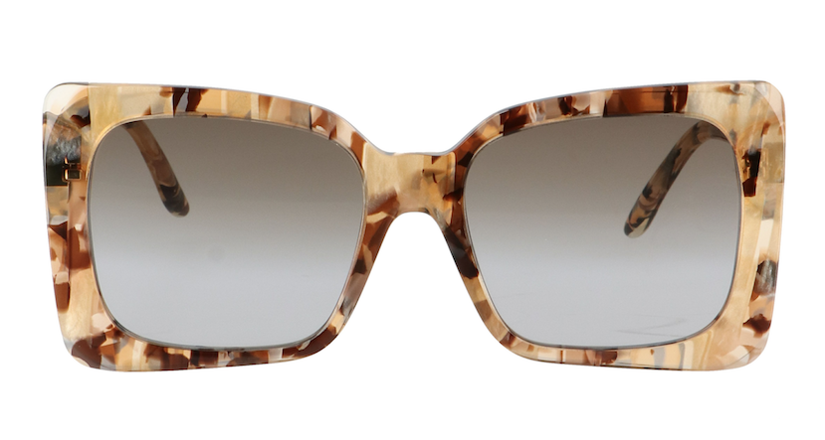
Das Label LAURENCE D’ARI von Gründerin und Kreativdirektorin Laurence Bourguignon, kombiniert belgisches Design mit italienischer Spitzenqualität. Die Kollektion, bestehend aus acht Modellen in drei Farben, wird in der belgischen Modehauptstadt Antwerpen entworfen und mit exzellenter Handwerkskunst in Italien hergestellt. LAURENCE D’ARI möchte Frauen mit einer Luxuslinie begeistern, die stark, charismatisch und elegant ist. Die Modelle sind von Vintage-Elementen inspiriert.
www.laurencedari.com

ALF (Halle C2.BOX12)
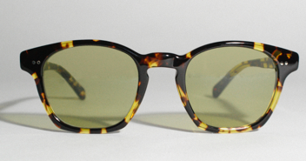
Gegründet von zwei Brüdern, ist ALF ein französisches Familienunternehmen, das sich von den zeitlosen Silhouetten der 20er bis 50er Jahre inspirieren lässt. Für die neue Kollektion, die in Paris entworfen und in der Normandie gefertigt wird, werden japanisches Acetat und reflexmindernde photochrome Mineralgläser verwendet. Dabei entstehen Modelle die Eleganz, Schlichtheit und Stil betonen.
www.lunettes-alf.com

Tough character Eyewear (Halle C2.BOX13)
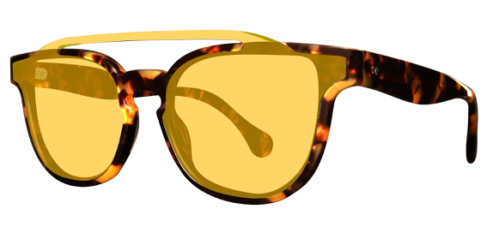
Das israelische Eyewear Label Tough Character, welches 2017 von Designer Zohar Azuz in Tel Aviv gegründet wurde, steht für robuste Brillen mit Charakter. Die Kollektion wird in kleiner Auflage aus feinsten japanischen Materialien handgefertigt. Jede Sonnenbrille des Start-ups reflektiert die Philosophie von Freiheit, Urbanität und Glück mit einer Brise Frechheit.
www.toughcharacter.com

LookAdd (C2.BOX14)
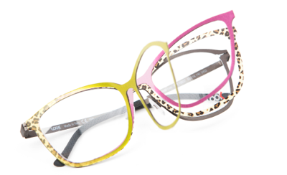
Jeden Tag ein neuer Look. Hinter dem niederländischen Label LookAdd versteckt sich die Idee einer ultraleichten Brille, die mittels einem magnetischen Cover täglich das Design wechselt. Die Basis bilden neun Fassungen in Titan und Schwarz mit über 150 verschiedenen Aufsätzen, die in Italien gefertigt werden. Die einfache Anwendung ermöglicht einen schnellen Look&Feel Character der sich je nach Tageslaune und Anlass anpassen lässt.
www.lookadd.com

UDM (Halle C2.BOX15)
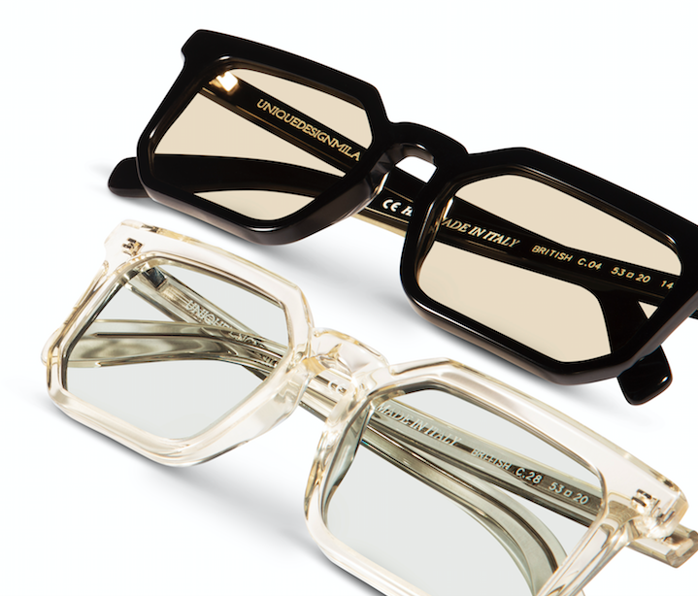
UniqueDesignMilano ist ein junges Unternehmen, das von zwei Freunden während des Studiums gegründet wurde. UDM produziert und vertreibt Fassungen, die ausschließlich in Italien von Hand gefertigt werden und keinen Normen entsprechen. Die klassische Nerd-Brille wird durch das eckige Design neu und zeitlos interpretiert. Besonders beliebt sind die Designs bei Prominenten und Influencern wie Sofia Richie, Jessica Alba, Xenia Adonts, Jamie Chung und Eva Chen.
www.uniquedesignmilano.com

Credits: (1) Covrt Project Limited, (2) LEINZ Eyewear, (3) Unsuikyo, (4) Eque.M, (5) CAZO ORIGINES, (6) LIGHTBIRD, (7) O-CCX Eyewear, (8) LAURENCE D’ARI, (9) ALF, (10) Tough Character, (11) Look Add, (12) UDM

Über die opti
Die opti ist die internationale Messe für Optik & Design, die jährlich im Januar stattfindet. Sie bietet dem Fachpublikum das komplette augenoptische Spektrum von Brillenfassungen über Gläser, Kontaktlinsen, Refraktion, Diagnostik, Low Vision bis hin zu Ladenbau und technischer Ausstattung. Dabei ist die opti die Plattform für Produktpremieren von internationalen Marktführern und Start-Ups gleichermaßen. Seit 2008 wird die Messe von der GHM Gesellschaft für Handwerksmessen mbH veranstaltet, zum ersten Mal fand sie im Jahr 1998 statt.

Pressekontakt:
Christina Huebl, Referentin Presse- und Öffentlichkeitsarbeit
T +49 89 189 149 166
F +49 89 189 149 169
presse@ghm.de, www.opti.de

Veröffentlichung kostenfrei – Beleg erbeten
Bildrecht: GHM

Hinweis an die Redaktionen:
Pressetexte und Fotos zur opti können Sie aus dem Internet herunterladen unter:
www.opti.de/presse (Benutzername: presse / Passwort: inforum)

